Щоб установити довірливі стосунки з дитиною та зберегти їх:
Не переривайте дитину, не кажіть, що ви все зрозуміли, не відвертайтесь, поки дитина не закінчила розповідати, інакше кажучи, не давайте їй приводу тривожитись через те, що вас мало цікавить те, про що вона каже.
Не ставте забагато запитань.
Не примушуйте дитину робити те, до чого вона не готова.
Не примушуйте дитину робити що-небудь, якщо вона втомилася, засмучена, хвора.
Не вигадуйте для дитини багато правил – вона перестане звертати на них увагу.
Не виявляйте підвищеного занепокоєння з приводу неочікуваних стрибків у розвитку дитини чи деякого регресу.
Не порівнюйте дитину з жодними іншими дітьми.

Способи запобігання тривожності:
- Не порівнюйте дитину з оточуючими
- Довіряйте дитині
- Хваліть частіше, але щоб дитина знала, за що
- Демонструйте зразки впевненої поведінки, будьте у всьому прикладом дитині
- Не виявляйте до дитини завищених вимог
- Будьте послідовні у вихованні дитини
- Не забороняйте без причини те, що дозволяли раніше
- Старайтесь робити менше зауважень
- Застосовуйте покарання лише в крайніх випадках
- Не принижуйте, коли караєте
- Спілкуючись з дитиною, не знижуйте авторитет інших значимих дорослих людей

Малозубівщинська середня
загальноосвітня школа
І – ІІІ ступенів

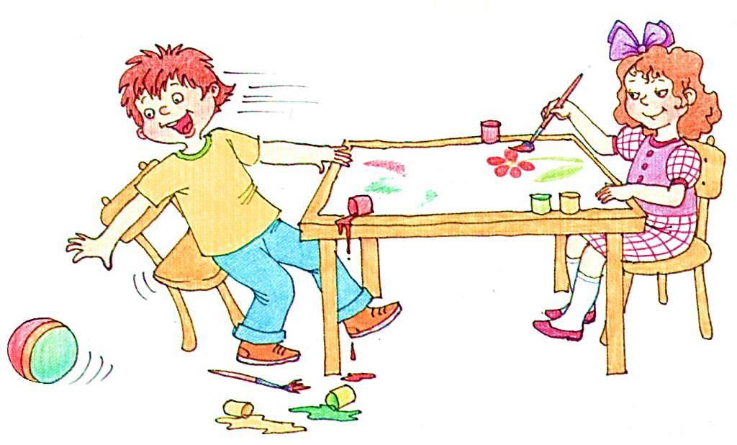

2019 рік

Чим можна допомогти?
Найперша умова шкільного успіху п'ятикласника – безумовне прийняття дитини, незважаючи на невдачі. Якщо вас щось турбує у поведінці дитини – обговоріть це з класним керівником чи психологом. Неприпустимо застосовувати щодо дитини фізичну силу, залякування, критикувати її в присутності інших. Враховуйте тип темпераменту вашої дитини. Діти – інтроверти, повільні, не схильні до спілкування адаптуються важко. При негативному впливі втрачають інтерес до навчання. Заохочуйте дитину не лише за успіхи у навчанні. Основними помічниками батьків є терпіння,увага і розуміння.
У спілкуванні зі своїми дітьми:
Радійте вашому синові, доньці.
Розмовляйте з дитиною турботливим, підбадьорюючим тоном. Не втрачайте почуття гумору.
Коли дитина з вами розмовляє, слухайте уважно, не перериваючи. Заохочуйте в дитини прагнення ставити запитання. Частіше хваліть дитину.
Установіть чіткі та визначені вимоги до дитини. Ваші пояснення повинні бути простими та зрозумілими.
У розмові з дитиною називайте як можна більше предметів, їх ознак, дій з ними. Розмовляйте чітко, ясно. Будьте терплячими.
Спочатку запитуйте «що?», а потім «для чого?», «чому?». Частіше робіть щось спільно, усієї сім'єю.
Заохочуйте цікавість, пізнання та уяву вашої дитини. Заохочуйте ігри з іншими дітьми.
Турбуйтесь про те, щоб у дитини були нові уявлення, про які вона могла б розповісти. Частіше спілкуйтеся зі спеціалістами, читайте книги про виховання дитини.
Намагайтеся, щоб дитина разом із вами щось робила по господарству.
Намагайтеся виявляти інтерес до того, що їй цікаво робити (малювати,співати тощо). Грайте з дитиною в різні ігри.

